 

CICLO FORMATIVO DE GRADO SUPERIOR - TÉCNICO EN ADMINISTRACIÓN DE SISTEMAS INFORMÁTICOS EN RED

# FUNDAMENTOS DE HARDWARE

**USB BOOTEABLE**

En esta práctica vamos a crear una unidad de USB arrancable o booteable.

Para ello, sigue la guía y adjunta capturas de pantalla del proceso. Finalmente, responde unas cuestiones relacionadas con la realización de la misma.

**¿Para qué sirve una unidad de USB booteable?** Una unidad booteable permite iniciar o arrancar un sistema operativo u otros programas desde el propio dispositivo, por ejemplo, USB. Esto nos permite disponer del sistema operativo o programa de manera portátil y poder ejecutarlo en cualquier ordenador.

# ¿Cómo crear una unidad de USB booteable?

Realiza los siguientes pasos:

1. Ten a mano una **unidad USB con capacidad suficiente** para poder incluir los archivos del sistema operativo o programa que posteriormente vas a instalar. Para el caso de la imagen ISO de Windows 10 Pro o de Ubuntu, 10GB de capacidad mínima será más que suficiente.

# Formatea la unidad USB.

* Inserta el dispositivo USB.
* Accede a *Este equipo - Dispositivos y unidades*

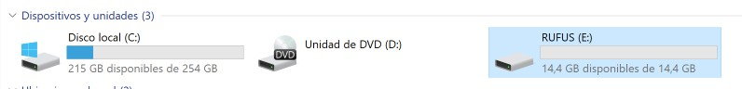

* Con el botón derecho, haz click en la unidad extraíble y selecciona “Formatear”

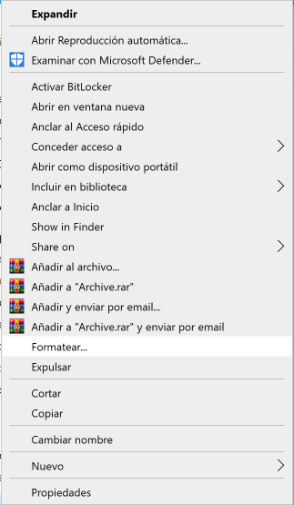

* Configuramos el formateo:
* Sistemas de archivos: Elegimos la opción que más nos conviene.
  + FAT32 (predeterminado): Es compatible con Windows, macOS y Linux. El inconveniente es que no permite guardar archivos mayores de 4GB.
  + NTFS: Sistema de archivos predeterminado para Windows. Permite archivos grandes, pero su compatibilidad es limitada con otros sistemas.
  + extFAT: Si queremos que el USB tenga un formato compatible con sistemas macOS, Windows y Linux y, además, que admita archivos grandes. El inconveniente es que no es tan avanzado como NTFS en cuanto a seguridad.

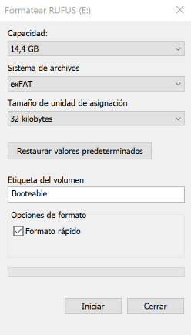

* + - Tamaño de la unidad de asignación: Dejamos la selección predeterminada.
    - Etiqueta del volumen”: A elección propia. Podemos mantener el nombre del volumen por defecto (por ejemplo, KINGSTON USB), podemos cambiarlo a un nombre que indique que el USB es booteable (por ejemplo, Booteable USB), o poner el nombre del sistema operativo que queremos instalar con el USB (Windows 10 Installer, Ubuntu Installer). En esta práctica, deberás poner boot y seguidamente tu nombre: Ej. **Boot Nira**
    - Iniciar: iniciamos el formateo y esperamos a que finalice. Una vez que ha finalizado, el dispositivo USB estará listo para almacenar cualquier tipo de archivo.

# Descarga una herramienta de creación de unidades USB booteables.

Para crear una unidad USB Booteable necesitamos disponer de una **herramienta de creación de unidades USB booteables**. Se trata de un software creado especialmente para configurar este tipo de unidades USB con el objetivo de poder arrancar un sistema operativo o programa desde el mismo.

Aunque hay varias herramientas de creación de unidades USB booteables, en esta práctica vamos a utilizar una de las más populares: **RUFUS**.

- Descarga la versión de Rufus adecuada:

*\**

*Tanto la versión Rufus Estándar como la versión Rufus Portable permiten crear unidades*

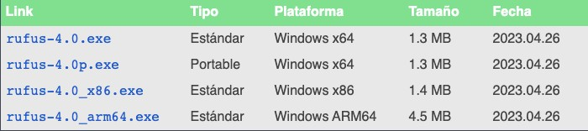

*booteables. La diferencia entre ambas versiones es la forma de instalación y ejecución.*

* *Rufus Estándar: Se instala en el ordenador. Hay que ejecutar el archivo de instalación e instalarlo como cualquier otro programa.*
* *Rufus Portable: No requiere instalación. Se ejecuta directamente desde la descarga. Es posible usarlo en una unidad USB y ejecutarlo desde cualquier ordenador sin instalación.*

- Instala la herramienta.

# Crea la unidad USB booteable.

* Inserta de nuevo el dispositivo USB en caso de que lo hayas extraído.
* Accede a la interfaz de Rufus.
* Configuramos Rufus:
* Dispositivo: Seleccionamos la unidad USB que hemos formateado. Normalmente detecta el dispositivo de manera automática.
* Elección de arranque: En este caso, seleccionamos Disco o Imagen ISO, ya que vamos a instalar el S.O. Las opciones disponibles son:
  + No auto-ejecutable: la unidad USB no se configurará para iniciar el programa o

S.O. de manera automática en el arranque del sistema. Habrá que iniciar manualmente, seleccionando la unidad USB como opción de arranque en la BIOS o UEFI para posteriormente iniciar desde la unidad USB:

* + FreeDOS: sistema operativo de código abierto que permite ejecutar programas DOS (programas de línea de comandos) en sistemas modernos.
  + Disco o imagen ISO (Elija por favor): Utilizamos esta opción cuando queremos usar un archivo de imagen ISO como origen para crear una unidad USB booteable.
* SELECCIONAR: Añadimos la imagen ISO del S.O. que queremos iniciar. En este caso, seleccionamos la imagen ISO de Ubuntu.
* Opciones de formateo: Se añadirán estas opciones por defecto. Las dejamos tal como aparecen.
* EMPEZAR: Una vez que hayamos configurado todo, hacemos click en el botón EMPEZAR para realizar unidad USB booteable. El proceso puede tardará un poco, ya que dependerá del tamaño de la ISO, la velocidad de escritura de tu unidad USB y la propia configuración seleccionada en Rufus.

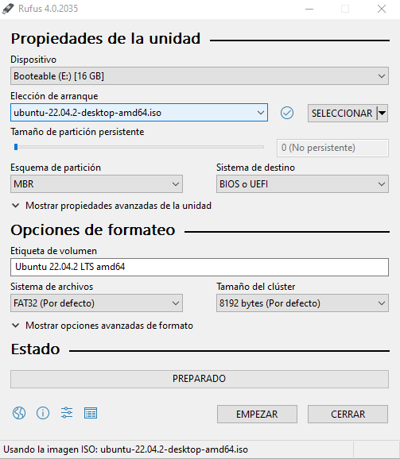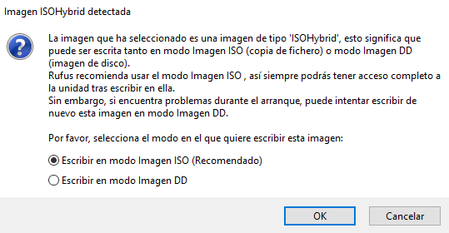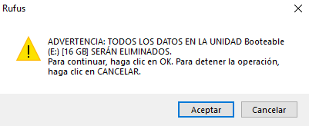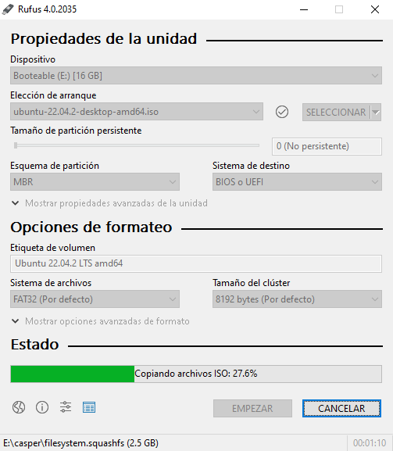

Cuando el proceso ha finalizado, ya disponemos de una unidad USB booteable. De esta manera, podremos arrancar nuestro ordenador desde la unidad USB. Recuerda que para ello es posible que debamos modificar la configuración de arranque de nuestra BIOS o UEFI.

# ¿Qué podemos hacer con una unidad booteable?

* Instalar un S.O (configuración hecha en esta práctica)
* Ejecutar un S.O. en modo “live” directamente desde la unidad booteable, sin tener que instalarlo en el disco duro. Ideal cuando queremos probar un sistema operativo y realizar algunas tareas que no comprometan la configuración que ya existe en nuestro ordenador.
* Ejecutar un programa portátil. Cuando no queremos instalar un programa, sino utilizarlo de manera portátil en cualquier ordenador.

# Prueba que tu unidad booteable funciona correctamente.

* Reinicia tu ordenador accediendo a tu BIOS o UEFI. Según el modelo, podrás acceder presionando la tecla esc y seleccionando la BIOS o UEFI con la tecla F2 o F10.
* Configura el gestor de arranque para que inicie mediante el usb.
* Reinicia el sistema.
* Aparecerá automáticamente la instalación de Ubuntu.
* Una vez dentro, nos dirá si queremos instalar o probar. Seleccionamos “Try Ubuntu” para no instalar el Sistema Operativo en el sistema.

*\* En caso de que quisiéramos instalar el sistema operativo, conviene que realicemos un respaldo de los datos.*

Como puedes ver, con la unidad USB que acabas de configurar, podrás disponer del sistema operativo Ubuntu de manera portátil para poder utilizarlo en cualquier equipo informático.

# Responde a las siguientes preguntas:

1.- ¿Cuál ha sido tu experiencia general al crear y utilizar la unidad booteable?



2.- ¿Has tenido algún problema con la práctica guiada?



3.- ¿Utilizarías este método en el futuro? Pon algunos ejemplos en los que usarías este método y por qué.

